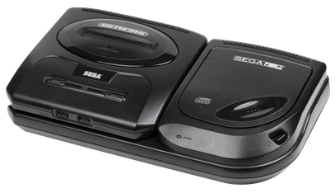

## **FREE REGION BIOS**

**NOTA:** Esta modificación no sería posible sin la ayuda e investigación del compañero **ZAPATOMAN**.

Uno de los principales inconvenientes del sistema **MEGACD** es que detecta la región de la consola insertada, así como de los juegos. Existen tres regiones principales para el software (y los añadidos: CD y 32X): NTSC, USA y PAL.

Por citar un ejemplo, comentar que en una consola + **MEGACD** PAL, no puedes jugar a juegos japoneses, por mucho que tengamos la **MEGADRIVE** trucada para jugar a juegos de otra región, ya que el **MEGA CD** también tiene su propia región PAL y no aceptará nada que no sea en ese formato.

Para solventar ese problema, existen un par de cartuchos que sirven para saltarse la región del **MEGA CD**, sin embargo (los más oficiales, por decirlo de alguna manera) cuestan de encontrar.

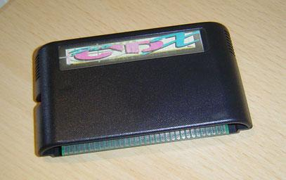

Lógicamente, la SCENE de **SEGA** no ha parado de buscando métodos alternativos a esos cartuchos y actualmente existen varias opciones para poder jugar a juegos de otra región al **MEGA CD**.

Uno de esos métodos, posiblemente el más práctico de cuantos he probado, es cambiarle la BIOS al **MEGA CD** por una de REGION FREE.

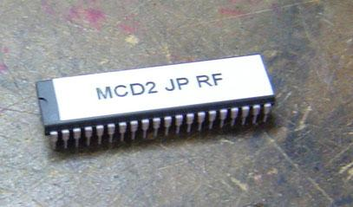

La BIOS, como supongo todos sabréis, es uno de los chips más importantes de una consola y en ella esta escrita la información referente a funcionamiento, región, etcétera…

Al final del documento os adjuntamos los archivos de la BIOS libre, pero tenéis que tener en cuenta que se precisa de un programador tipo *Willen* para poder grabar los archivos (en método BYTE SWAP).

Para todos los que no tengáis programador ni idea de como usarlo, os aconsejo que vayáis al foro de [assemblergames](http://assemblergames.com/l/threads/for-sale-modding-parts-chips-etc.39971/).

La instalación de esta BIOS os actualiza el **MEGA CD** a la última versión japonesa y os lo convierte en libre región, por lo que se comerá TODOS los juegos y os lo convertirá en compatible con cualquier **MEGADRIVE**.

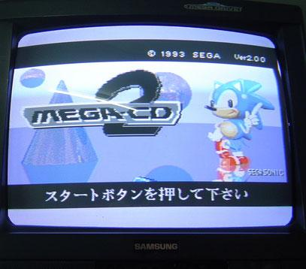

**NOTA:** Antes de continuar con la modificación, comentaros que lo he testado con un **MEGA CD 2**, pero que, según la teoría, debería funcionar igual en el primer modelo.

La idea de la modificación física al **MEGA CD** es sacarle la BIOS original y meterle un zócalo para poder insertar, de forma fácil, la nueva BIOS.

La modificación no es complicada, pero precisa de cierta experiencia con el soldador y la pistola de calor.

Lo primero que haremos será desmontar la carcasa superior del **MEGA CD**.

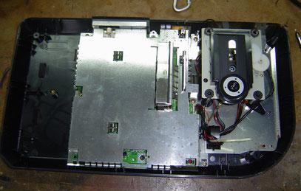

Una vez veamos el interior de la consola, sacaremos la chapita disipadora general, así como una de pequeñita que hay justo debajo del puerto de conexión.

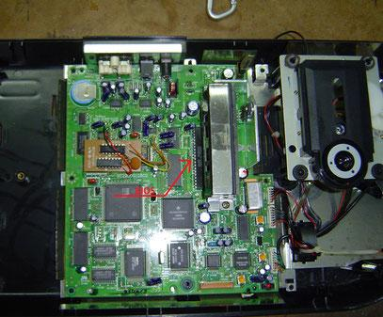

Una vez desmontadas las chapitas metálicas, ya podéis liberar los conectores del lector y sacar la placa madre fuera para poder actuar en ella por su parte inferior.

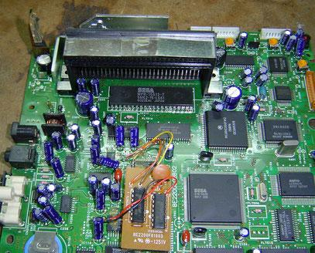

Como podéis ver en la foto anterior (podéis ampliarla) la BIOS del **MEGA CD** es en formato ROM de 40 patas, por lo que necesitaréis un zócalo a medida.

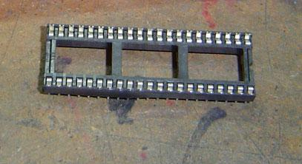

El proceso de sacar la BIOS original y meter el zócalo no es muy complejo y puede hacerse de varias maneras. Tan solo tenemos que tener cuidado de no calentar excesivamente la placa madre, así como los puntos de soldadura.

A continuación os detallo mí método:

**PASO 1:** meter algo de estaño nuevo a los puntos de soldadura de la BIOS original

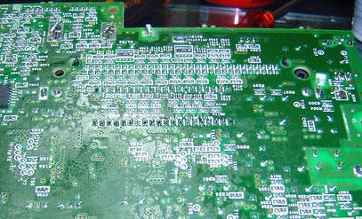

Esto lo haremos con un soldador y estaño con flux y servirá para ablandar un poco el estaño viejo y hacer que con menos calor se nos funda de nuevo (es como recordarle que es estaño… he, he)

**PASO 2:** Una vez todos los puntos de soldadura repasados, giraremos la placa madre (la BIOS en la parte superior) y, por debajo, aplicaremos calor con la pistola sin quedarnos nunca fijos en un mismo punto. Se trata de ir haciendo círculos por debajo la BIOS a una distancia prudencial para no achicharrar la placa.

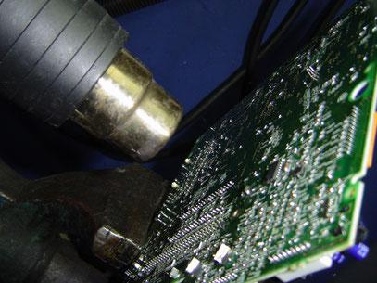

Sin precipitarnos, iremos calentando toda la zona de la BIOS hasta que esta se mueva. Una vez se mueva, con mucho cuidado, la levantaremos y sacaremos de la placa (al estar el estaño fundido no nos costará).

**PASO3:** preparar los puntos de soldadura para poner el zócalo.

Seguidamente, debemos sacar el máximo estaño posible de los puntos de soldadura. Podemos ayudarnos de la malla de desoldar o simplemente dejarlos igualados.

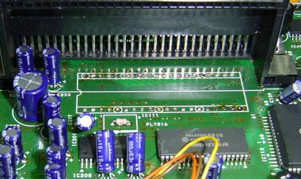

**PASO 4:** Ahora colocaremos la BIOS dentro del zócalo (para darle más resistencia al conjunto) y la centraremos minuciosamente en su ubicación.

Acto seguido, procederemos a calentar la parte inferior de los puntos de soldadura (como antes) y esperaremos a que el zócalo se hunda en el estaño por su propio peso.

Finalmente, para asegurar una buena soldadura, le daremos otro repaso de estaño nuevo (con soldador).



Y ya esta. A continuación ya podemos volver a montar todo y probar.

Descarga

MGCD FREE.zip

Archivo comprimido formato ZIP 1.5 MB

[Descarga](https://www.briconsola.com/app/download/10241163921/MGCD+FREE.zip?t=1463302579)